Trousse de parrainage du patinage public offert par la Ville du Grand Sudbury

Introduction
La trousse de parrainage du patinage public est offerte aux entreprises et aux organismes locaux qui désirent favoriser l’engagement communautaire et promouvoir les modes de vie actifs. Ce parrainage offre aux commanditaires une grande visibilité.
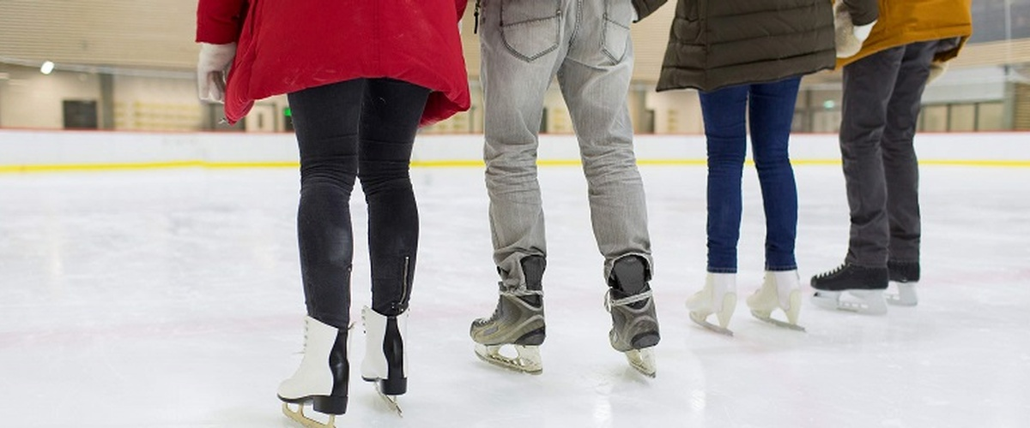

Possibilités de parrainage

1. Parrainage en titre annuel
- Investissement : 10 000 $
- Durée du parrainage : Saison entière (de septembre à mars)
- Couverture : Ce parrainage finance toutes les séances de patinage public offertes à tous les emplacements pendant une saison entière.
Avantages :
- Inclusion du logo sur le matériel promotionnel (affiches, dépliants, publications dans les médias sociaux) de toutes les séances de patinage public
- Reconnaissance mensuelle dans les médias sociaux
- Grande reconnaissance durant chaque séance de patinage public
- Possibilité de tenir un stand d’information promotionnel à des événements précis
- Reconnaissance de l’organisme dans le site Web de la Ville du Grand Sudbury
- Capacité de procurer du matériel promotionnel en vue de sa distribution à l’occasion des séances de patinage public

2. Parrainage mensuel
- Investissement : 2 500 $ par mois
- Durée du parrainage : Choisissez n’importe quel mois durant la saison de patinage.
- Couverture : Ce parrainage finance toutes les séances de patinage public offertes à cinq emplacements durant le mois choisi.
Avantages :
- Inclusion de votre logo sur le matériel promotionnel distribué durant le mois
- Reconnaissance dans les médias sociaux
- Reconnaissance à l’occasion de chaque séance de patinage public tenue durant le mois de parrainage
- Possibilité de tenir un stand d’information promotionnel à des événements précis

3. Parrainage hebdomadaire d’une installation
- Investissement : 500 $ par semaine à un emplacement
- Couverture : Ce parrainage finance une séance de patinage public précise tenue à l’installation de votre choix pendant une semaine.
Avantages :
- Inclusion de votre logo sur le matériel promotionnel de la séance de patinage public choisie
- Reconnaissance durant la séance de patinage public
- Possibilité de tenir un stand d’information promotionnel à la séance parrainée
- Mention dans les publications dans les médias sociaux avant la tenue de la séance parrainée

Renseignements additionnels
- Durée du parrainage : La saison de patinage public dure généralement de septembre à mars.
- Modalités de paiement : Le paiement doit être versé au moment de la signature de l’entente de parrainage.

Communiquez avec nous
Pour poser une question ou pour vous engager à un parrainage, veuillez communiquer avec :
Kyle Marcus

705 675-4455, poste 1413
Kyle.Marcus@grandsudbury.ca
Le financement des séances de patinage public dans le Grand Sudbury non seulement constitue-t-il une excellente façon d’établir des rapports avec la communauté, mais il vous offre aussi une occasion exceptionnelle d’accroître votre visibilité et de montrer votre engagement à la promotion de la santé et du bien-être. Nous avons bien hâte de nous allier à vous dans le cadre de cette possibilité emballante.
Merci de bien vouloir explorer cette possibilité d’améliorer l’expérience du patinage public dans notre communauté.

